1. Por favor, preséntate. ¿Puedes decirnos de dónde eres y cómo empezaste?

Buenas, mi nombre es Christopher Haines y soy un diseñador gráfico de Perth, Australia. Empecé en esto como otros muchos, supongo, me encantaba dibujar de pequeño, y nunca paraba de hacerlo. Estudié fotografía en mi primer año de universidad y descubrí Photoshop, lo cual me abrió un abanico completo de posibilidades, así fue como me inicié en el mundo del diseño. Después de encontrar Deviantart obtuve nuevas metas y motivaciones para mejorar.

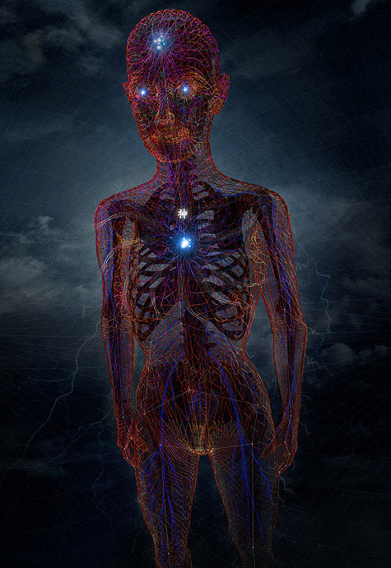
Requiem

2. ¿Estudiaste diseño gráfico en la escuela o eres autodidacta? ¿En tu opinión que tiene de bueno y malo cada una de esas opciones?
Estudié diseño gráfico en la universidad durante unos cuantos años, después lo dejé y estudié un diplomado. En numerosas ocasiones aprendía solo y hacía montones de retoques y composiciones en mi tiempo libre, así que creo que aparte de estudiar, también fui algo autodidacta. Si trabajas duro y te dedicas de lleno no hay razón por la que no puedas ser un buen artista autodidacta y sin estudios. Lo bueno de ir a una universidad es que tus profesores ponen delante de tus ojos años y años de experiencia y eso puede ayudarte muchísimo para obtener una base sólida como diseñador, así como de aprender teoría y práctica.

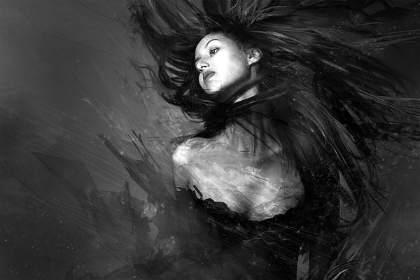
NOIR

3. En tu Portfolio encontramos diferentes estilos, tipográficos, 3D, pintura… Cuál es tu estilo favorito y por qué?
Mi estilo favorito es mezclar 3D, fotografía y pintura. Creo que es la manera más fácil de aportar multitud de detalles a un trabajo, de todas formas me gustaría seguir buscando nuevas opciones más sencillas en el futuro.
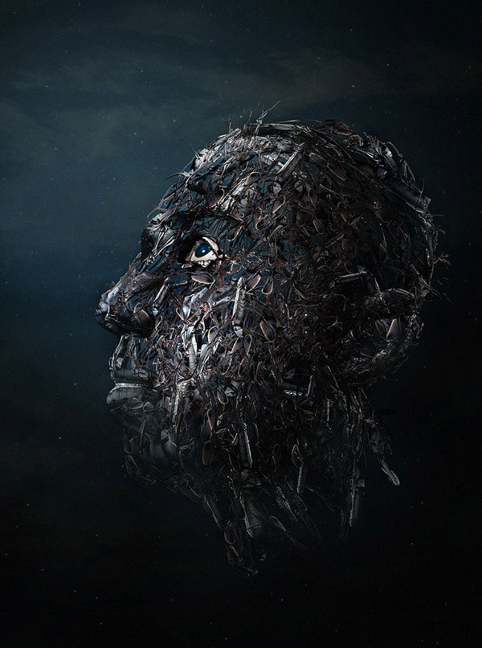
Idio

4. Muchos de tus trabajos parecen centrarse en el cuerpo humano en 3D, dinos, cómo lo haces y por qué lo usas tanto?
Uso, mucho, figuras humanas porque me fascina la manera de vivir y pensar que tenemos. Por coger algo familiar con lo que interactuamos a diario y construir elementos abstractos alrededor de todo esto. Trato de transmitir un aspecto de “Otro mundo” al que ve mi obra intentando hacer una mezcla de humano y alienígena.

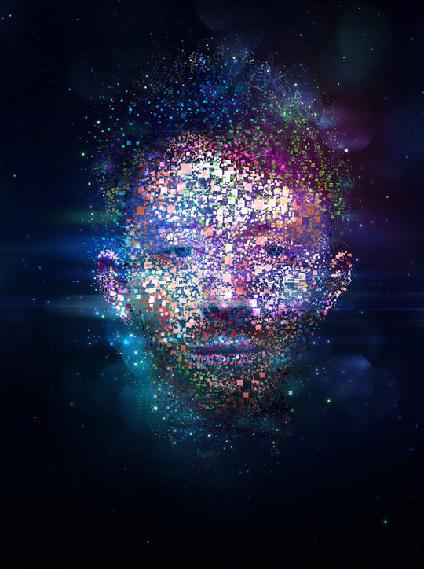
Yorke

5. "Zen", la ilustración que creaste para el último pack de Wallpapers de Desktophography, es una obra brillante repleta de colores impresionantes y una escenografía preciosa. Por favor guíanos a través de cómo trabajaste en ella y; ¿qué te llevo a crearla?
Esta imagen fue creada para Desktopography usando docenas de fotos fundiéndolas todas en una única escena. Esto significa que tuve que cambiar y corregir el color de cada foto de manera independiente para que todo fuera compacto. También estuve muchísimo tiempo añadiendo detalles pintados sobre ellas. La base de la estructura de la cara, sobre la que superpuse las fotos, es 3D.

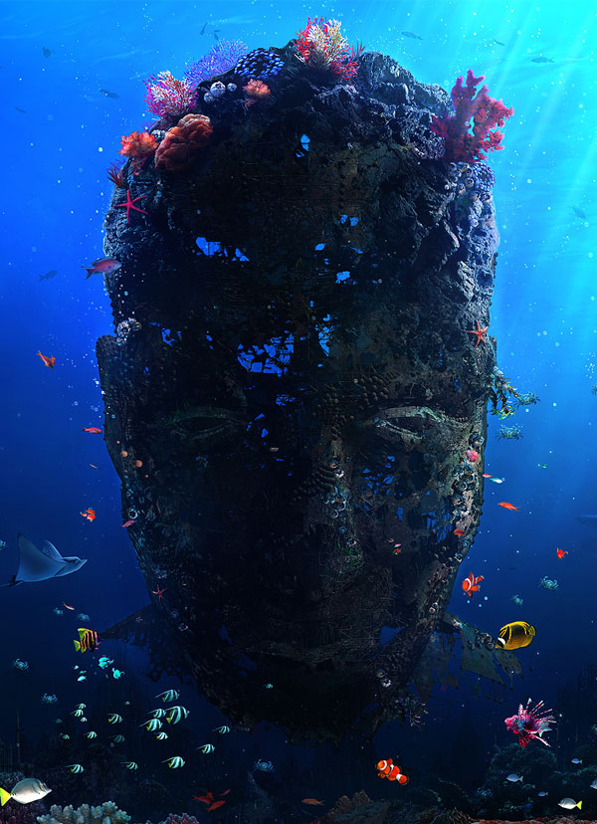
Zen

6. Quiénes dirías que son tus artistas favoritos? Y dinos también, por qué son especiales para ti.
En términos de ilustración, me parecen increíbles: Craig Mullins y Stephan Martiniere. Me encantan los mundos que han creado y el detalle que ponen en sus imágenes. También creo que Craig Mullins trata Photoshop simplemente como una herramienta para crear imágenes con el detalle de los “viejos” maestros artistas.

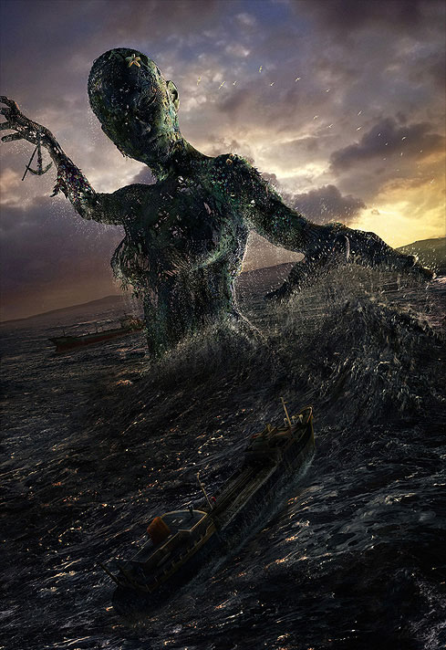
HER

7. Cuál ha sido tu mayor reto como diseñador?
El mayor reto al que me he tenido que enfrentar como artista es el de encontrar un equilibrio entre diseñar y tener vida social. A veces abrirte camino como diseñador puede ser una obsesión y terminas dejando de lado aspectos importantes de tu vida como la familia y los amigos. Es muy fácil acabar quemado así que hay que aprender a detectar cuánto tiempo debes trabajar y cuánto para tomarse un descanso.

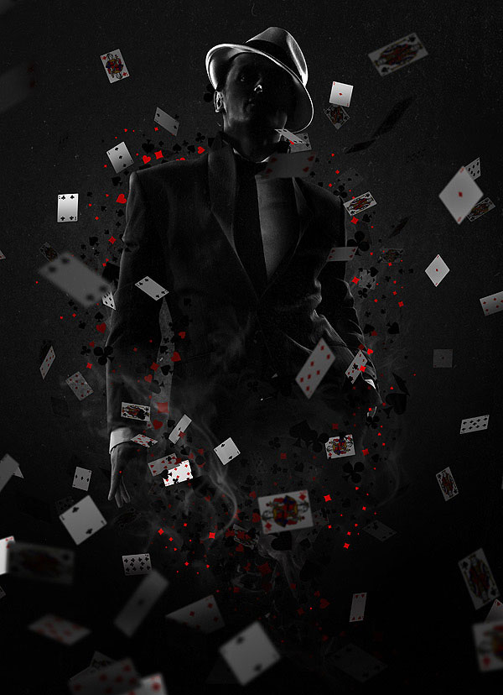
Casino

8. Muchas gracias por tus respuestas ¿Unas últimas palabras?
De nada, mis últimas palabras son un consejo: Si amas el diseño tanto como la vida, triunfarás.

